ALGORİTMALAR VE PROGRAMLAMA DERSİ DÖNEM PROJESİ RAPORU
Öğrenci Adı Soyadı: Rima Farah Eleuch
Öğrenci Numarası: 21360859216
Bölüm / Şube: Bilgisayar Mühendisliği Şübe 2
Proje: Uzay Simülasyonu – Fizik Deneyleri
GitHub Linki: …………………………………… (README var)

1. GİRİŞ
Bu projede, Güneş Sistemi’ndeki sekiz gezegenin yerçekimi ivmesi değerleri kullanılarak 9 farklı fizik deneyi konsol üzerinden simüle edilmiştir. Program çalıştırıldığında önce bilim insanı adı alınır, ardından menü ekrana gelir. Kullanıcı menüden bir deney seçer, seçilen deneye göre gerekli metrikleri girer ve program her gezegen için sonuçları hesaplayıp tablo şeklinde alt alta yazdırır.
Bu proje bireysel olarak geliştirilmiştir.
Programın açılış ekranı ve bilim insanı adının istendiği kısım Şekil 1’de verilmiştir. Menü ve seçim süreci ise Şekil 2’de gösterilmiştir
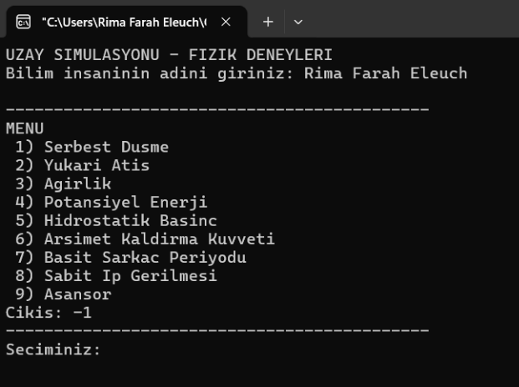

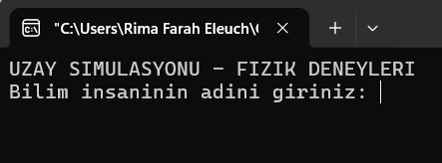

Şekil 1. Program açılışı ve bilim insanı adının istenmesi.
Şekil 2. Menü/deney listesi ve seçim ekranı.

2. TEKNİK DETAYLAR
2.1. Program Akışı ve Modüler Yapı
Programın kontrol yapısı menü tabanlıdır. main() içinde bir do-while döngüsü ile menü sürekli gösterilir ve kullanıcı -1 girene kadar çalışır. Deney seçimi switch-case ile yapılmıştır. Her deney için ayrı bir fonksiyon yazılmıştır. Bu sayede hem kod daha okunur hale gelmiş hem de her deneyin hesaplaması ayrı bir yerde toplanmıştır.
Örnek olarak; serbest düşme için serbestDusme(), potansiyel enerji için potEnerji() fonksiyonu bulunmaktadır. Menüden seçilen deney fonksiyon çağrısı ile çalıştırılır. Menü yapısının switch-case kullanımı kod üzerinde Şekil 3’da gösterilmiştir.
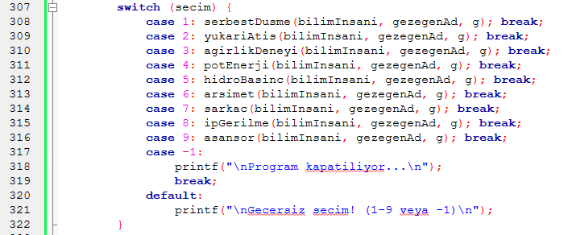

Şekil 3. Menü seçiminin switch-case ile yapılması.

2.2. Gezegen Verileri ve Kullanılan Sabitler
Programda 8 gezegenin adı ve yerçekimi ivmesi sabit dizilerde tutulmaktadır. Gezegen adları const char* gezegenAd[N] dizisinde, yerçekimi ivmeleri ise const double g[N] dizisinde saklanmıştır. Bu değerler m/s² birimindedir. Yerçekimi dizisinin tanımlandığı bölüm Şekil 4’te görülmektedir.
Kullanılan sabitler:
- N = 8 (gezegen sayısı),
- PI (sarkaç deneyinde π değeri için).
Şekil 4. Gezegen adları ve yerçekimi ivmesi dizisi (g[]).

2.3. Deneylerin Hesaplama Mantığı
Bu projede 9 deney vardır. Her deneyde kullanıcıdan giriş alınır, ilgili fizik formülü uygulanır ve sonuçlar tüm gezegenler için alt alta yazdırılır. Sonuçlar her gezegen için ayrı satır olarak görünür . Hesaplamalarda dizi elemanlarına pointer mantığıyla erişim kullanılmıştır: *(g+i), *(sonuc+i) gibi. Şekil 5’te hesaplama kodu görülmektedir.
Şekil 5. Hesaplama işleminin pointer kullanılarak yapılması

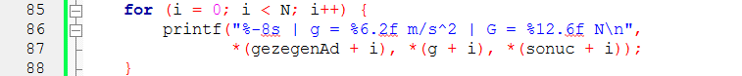
Hesaplanan sonuçlar, tüm gezegenler için alt alta olacak şekilde ekrana yazdırılmıştır. Yazdırma işlemi sırasında gezegen adı, yerçekimi ivmesi ve hesaplanan sonuç birlikte gösterilmiştir. Yazdırma kodu Şekil 6’te verilmiştir.
Şekil 6. Sonuçların gezegenlere göre ekrana yazdırılması

Aşağıda deneylerin kısa özeti verilmiştir:
2.3.1. Serbest Düşme
- Girdi: süre t (s)
- Formül: h = 0.5 * g * t^2
- Çıktı birimi: metre (m)
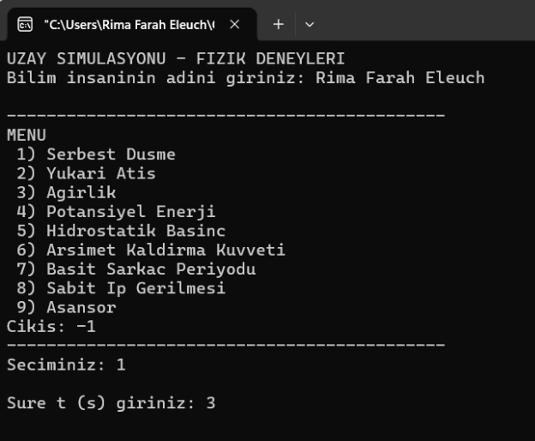
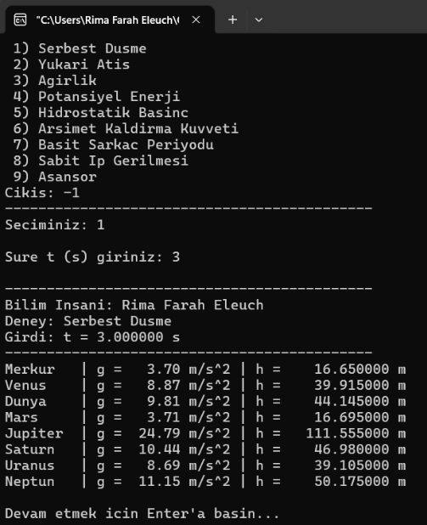
Deney seçimi ve metrik giriş ekranı Şekil 1a, sonuç ekranı Şekil 1b’de gösterilmiştir.

Şekil 1a. Serbest düşme seçimi ve t giriş ekranı.

Şekil 1b. Serbest düşme sonuçlarının tüm gezegenler için yazdırılması

2.3.2. Yukarı Atış
- Girdi: ilk hız v0 (m/s)
- Formül: hmax = v0^2 / (2g)
- Çıktı birimi: metre (m)

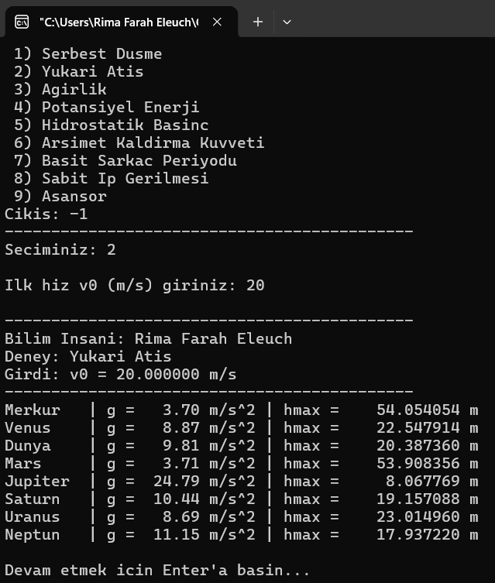
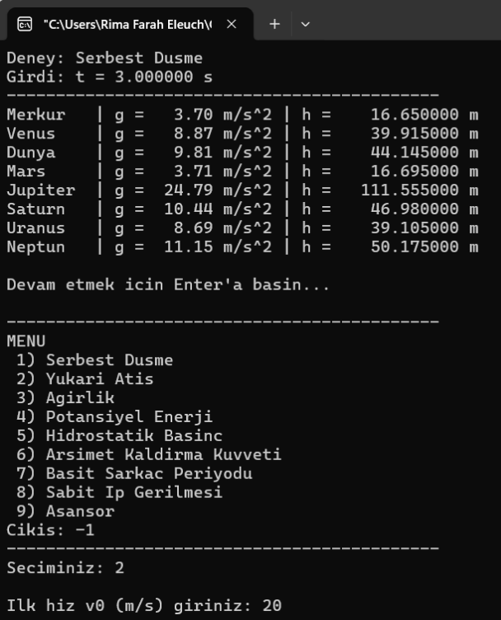
Şekil 2a. Yukarı atış seçimi ve v0 giriş ekranı.
Şekil 2b. Yukarı atış sonuçlarının tüm gezegenler için yazdırılması

2.3.3. Ağırlık
- Girdi: kütle m (kg)
- Formül: G = m * g
- Çıktı birimi: Newton (N)

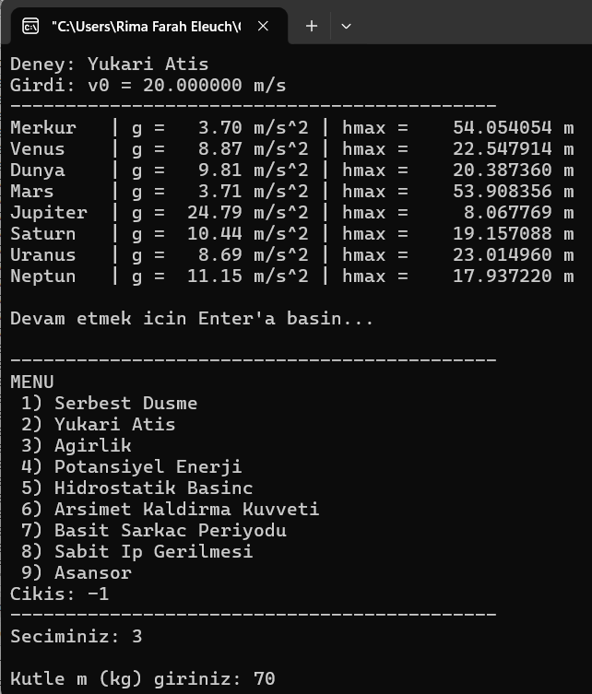
Şekil 3a. Ağırlık seçimi ve m giriş ekranı.
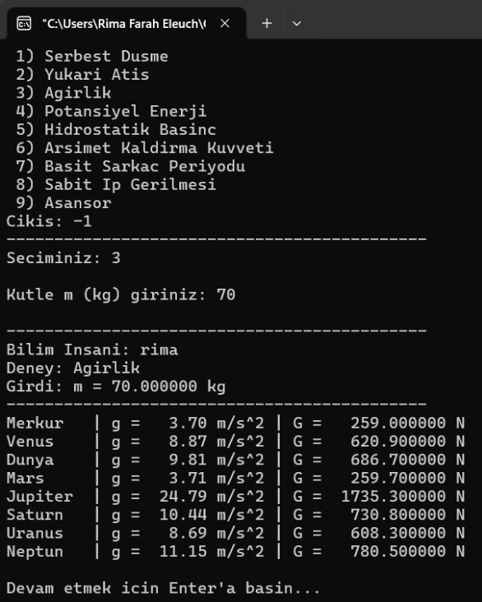
Şekil 3b. Ağırlık sonuçlarının tüm gezegenler için yazdırılması

2.3.4. Potansiyel Enerji
- Girdiler: kütle m (kg), yükseklik h (m)
- Formül: Ep = m * g * h
- Çıktı birimi: Joule (J)

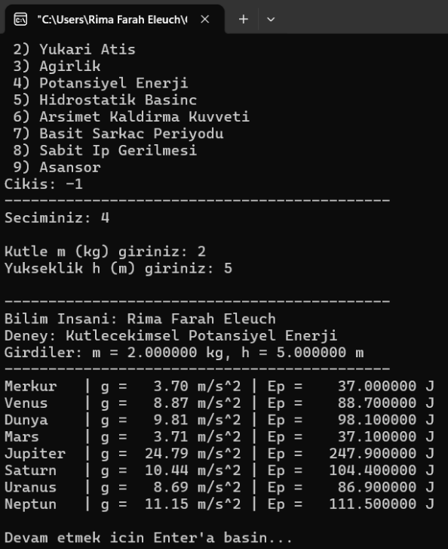
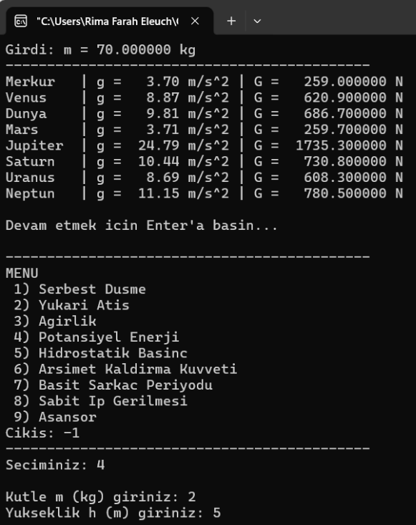
Şekil 4a. Potansiyel enerji seçimi ve m, h giriş ekranı.
Şekil 4b. Potansiyel enerji sonuçlarının tüm gezegenler için yazdırılması

2.3.5. Hidrostatik Basınç
- Girdiler: yoğunluk rho (kg/m³), derinlik h (m)
- Formül: P = rho * g * h
- Çıktı birimi: Pascal (Pa)

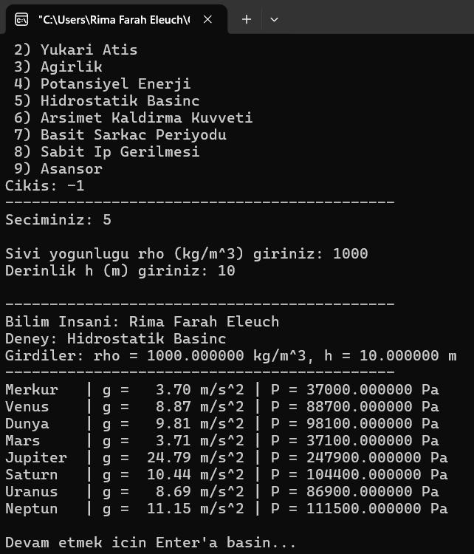
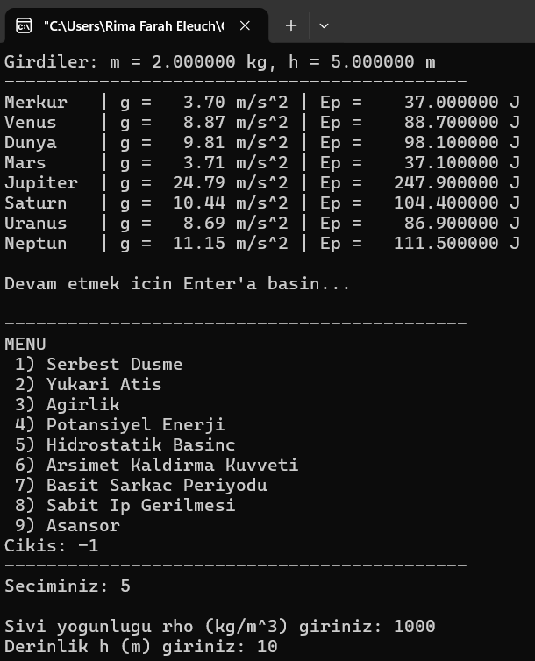
Şekil 5a. Hidrostatik basınç seçimi ve rho, h giriş ekranı.
Şekil 5b. Hidrostatik basınç sonuçlarının tüm gezegenler için yazdırılması.

2.3.6. Arşimet Kaldırma Kuvveti
- Girdiler: yoğunluk rho (kg/m³), hacim V (m³)
- Formül: Fk = rho * g * V
- Çıktı birimi: Newton (N)

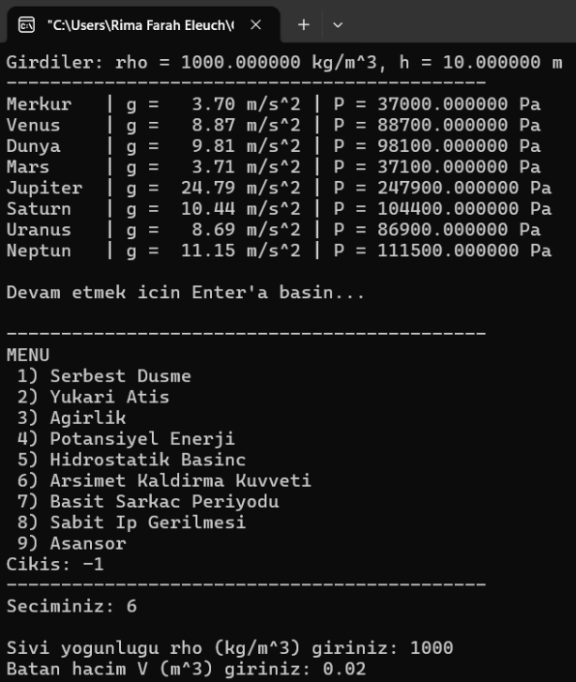
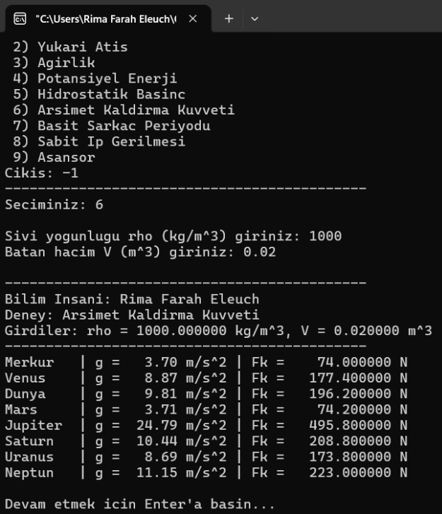
Şekil 6a. Arşimet seçimi ve rho, V giriş ekranı.
Şekil 6b. Arşimet sonuçlarının tüm gezegenler için yazdırılması.

2.3.7. Basit Sarkaç Periyodu
- Girdi: uzunluk L (m)
- Formül: T = 2 * PI * sqrt(L / g)
- Çıktı birimi: saniye (s)

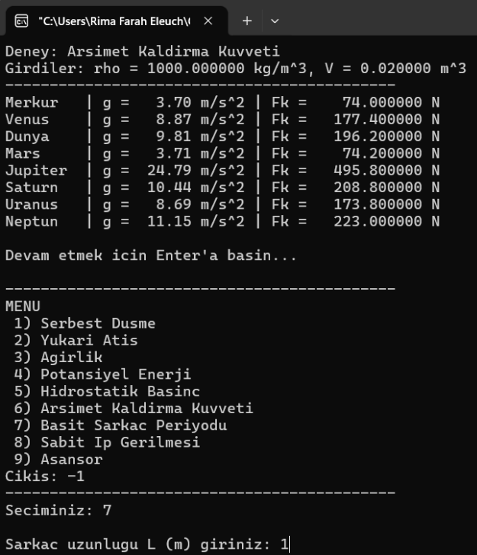
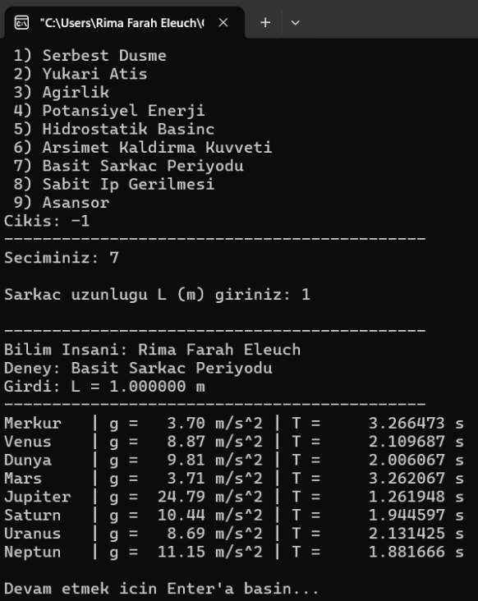
Şekil 7a. Sarkaç seçimi ve L giriş ekranı.
Şekil 7b. Sarkaç periyodunun tüm gezegenler için yazdırılması.

2.3.8. Sabit İp Gerilmesi
- Girdi: kütle m (kg)
- Formül: T = m * g
- Çıktı birimi: Newton (N)

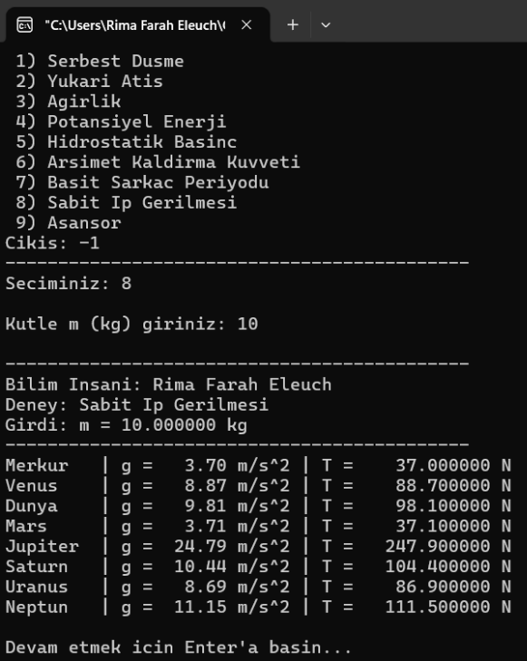
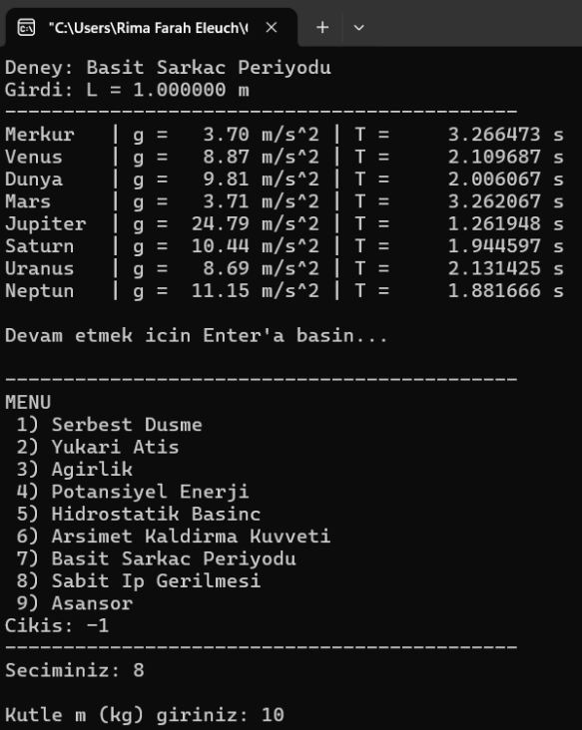
Şekil 8a. Sabit ip seçimi ve m giriş ekranı.
Şekil 8b. Sabit ip gerilmesinin tüm gezegenler için yazdırılması.

2.3.9. Asansör (Tepki Kuvveti)
- Girdiler: kütle m (kg), ivme a (m/s²), yön seçimi (1/2)
- Formül:
  - Yukarı ivmelenme: N = m(g + a)
  - Aşağı ivmelenme: N = m(g - a)
- Çıktı birimi: Newton (N)
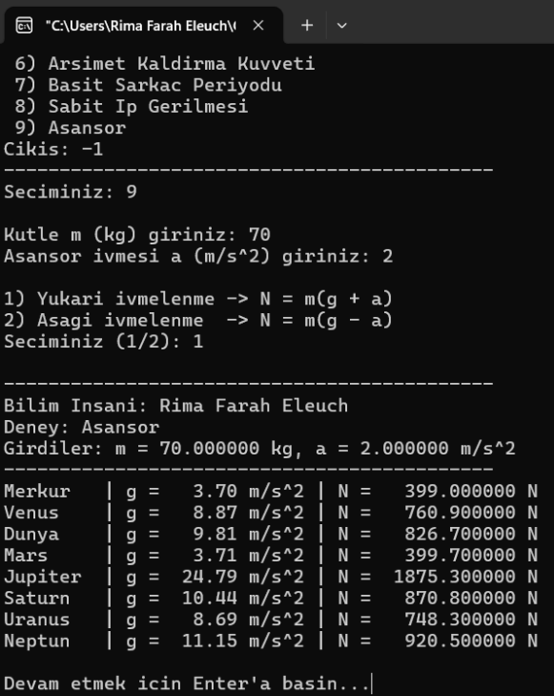
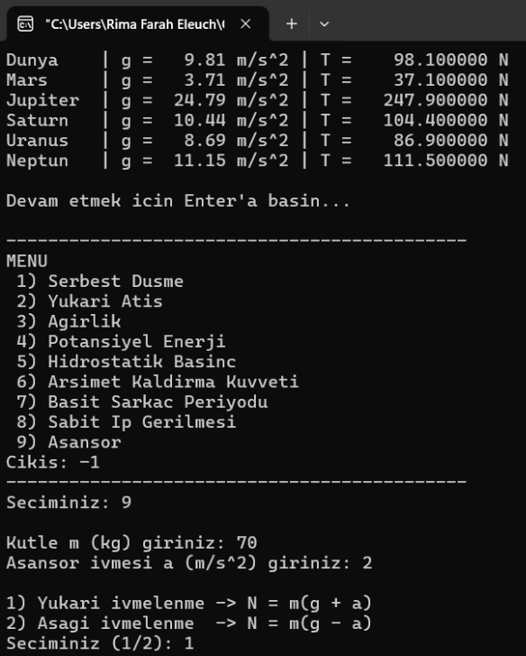
Aşağı ivmelenmede bazı gezegenlerde g - a negatif olabileceği için fiziksel olarak negatif tepki kuvveti yazdırmamak adına bu durumda g - a değeri 0 kabul edilmiştir. Bu işlem ternary ile yapılmıştır:
fark = (fark < 0) ? 0.0 : fark;

Şekil 9a. Asansör seçimi ve m, a giriş ekranı.
Şekil 9b. Asansör sonuçlarının tüm gezegenler için yazdırılması.

2.4. Girdi Doğrulama ve Hata Yönetimi
Projede iki tür hata yönetimi vardır:
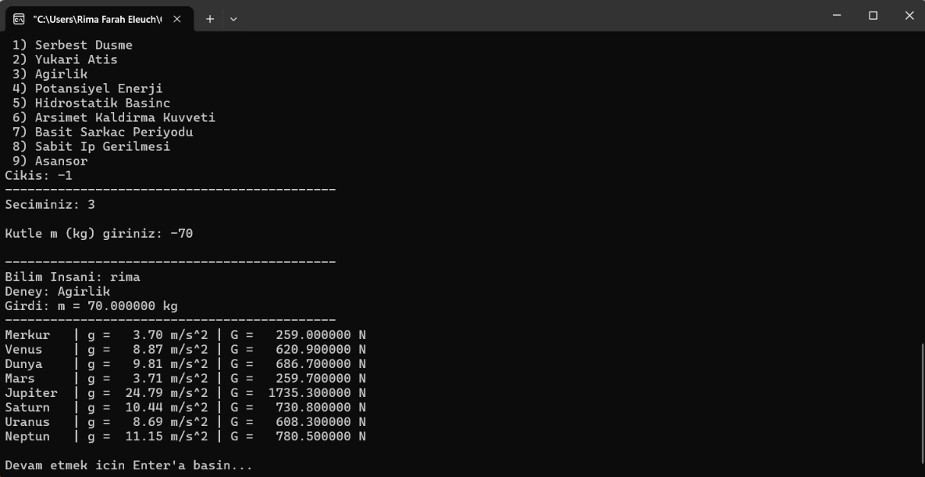
- Negatif olamayacak büyüklükler (kütle, uzunluk, süre, hacim):
Dokümanda belirtildiği şekilde, negatif girilirse değer ternary operatörü ile mutlak değere çevrilmiştir. Örneğin m = (m < 0) ? -m : m; kullanılmıştır. Bu zorunluluğun uygulandığı kod kısmı Şekil 2.4.1’da gösterilmiştir.
Şekil 2.4.1. Negatif değerlerin ternary operatörü ile mutlak değere çevrilmesi.

- Menü dışında seçim / geçersiz seçim:
Kullanıcı 1–9 dışında bir değer girerse program “Geçersiz seçim” mesajı basar. Bu durumun ekran görüntüsü Şekil 2.4.2’de gösterilmiştir.

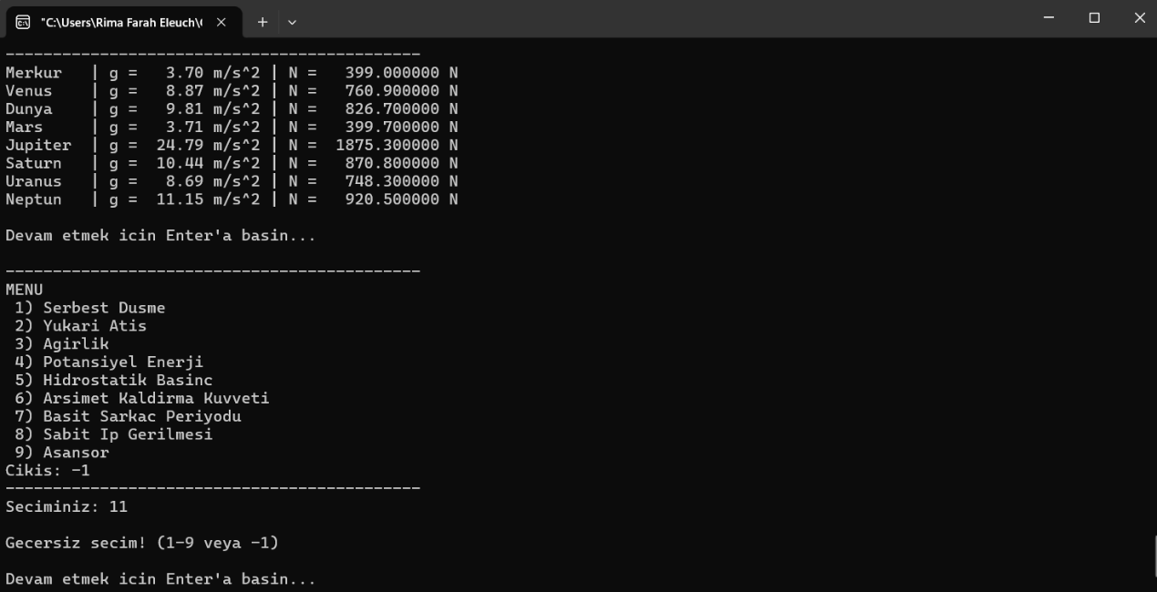
Şekil 2.4.2. Geçersiz menü seçimi örneği.
3. EKSİKLİKLER VE GELİŞTİRMELER
3.1. Sonuçların Dosyaya Yazdırılması
Şu an sonuçlar sadece konsola yazdırılıyor. İleride deney sonuçlarının bir .txt dosyasına kaydedilmesi eklenebilirdi.
Neden eklenmedi? Proje konsol tabanlı istenmişti ve dosya işlemleri zorunlu değildi.
Eklenirse ne kazandırır? Kullanıcı çıktıların kaydını tutabilir ve raporlama kolaylaşır.

3.2. Zorlanılan Kısımlar
En çok zorlandığım kısım, her deneyde aynı formatı koruyarak hem girişleri hem de 8 gezegenin sonucunu düzenli bastırmak oldu. Ayrıca dizi elemanlarına pointer ile erişimi her yerde aynı mantıkla kullanmaya dikkat ettim.

4. SONUÇ
Bu proje ile konsol tabanlı bir menü sistemi kurarak 9 farklı fizik deneyini, 8 gezegen için simüle eden bir program geliştirdim. Programın güçlü tarafı; modüler fonksiyon yapısı, sonuçların tüm gezegenler için düzenli tablolarla yazdırılması ve negatif girilmemesi gereken değerlerin dokümanda istenen şekilde ternary operatörü ile düzeltilmesidir. Genel olarak program istenen akışta çalışmakta ve her deney için gezegen bazlı çıktılar üretmektedir.

5. KAYNAKÇA
- Serway, R. A., & Jewett, J. W. (2014). Physics for Scientists and Engineers. Cengage Learning. (Temel mekanik formülleri referansı)
- OpenStax. (2016). University Physics Volume 1. Rice University. (Kaldırma kuvveti, basınç, sarkaç konuları)
- Kernighan, B. W., & Ritchie, D. M. (1988). The C Programming Language (2nd Edition). Prentice Hall. (C dili temel başvuru)

